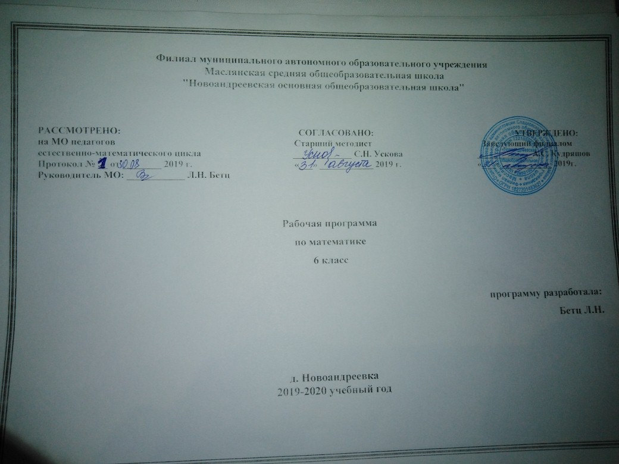

I.Планируемые результаты освоения учебного предмета «Математика» в 5-6 классах

Личностными результатами изучения предмета «Математика», 5-6 класс являются следующие качества:
- независимость и критичность мышления;
- воля и настойчивость в достижении цели.
Метапредметными результатами изучения курса «Математика» является формирование универсальных учебных действий (УУД).
Регулятивные УУД:
5-6-й классы
самостоятельно обнаруживать и формулировать учебную проблему, определять цель учебной деятельности, выбирать тему проекта;
- выдвигать версии решения проблемы, осознавать (и интерпретировать в случае необходимости) конечный результат, выбирать средства достижения цели из предложенных, а также искать их самостоятельно;
- составлять (индивидуально или в группе) план решения проблемы (выполнения проекта);
работая по плану, сверять свои действия с целью и, при необходимости, исправлять ошибки самостоятельно (в том числе и корректировать план);
- в диалоге с учителем совершенствовать самостоятельно выработанные критерии оценки.
Познавательные УУД:
5-6-й классы
- анализировать, сравнивать, классифицировать и обобщать факты и явления;
осуществлять сравнение, сериацию и классификацию, самостоятельно выбирая основания и критерии для указанных логических операций; строить классификацию путём дихотомического деления (на основе отрицания);
строить логически обоснованное рассуждение, включающее установление причинно-следственных связей; создавать математические модели; *
- составлять тезисы, различные виды планов (простых, сложных и т.п.). Преобразовывать информацию из одного вида в другой (таблицу в текст, диаграмму и пр.);
вычитывать все уровни текстовой информации.
- уметь определять возможные источники необходимых сведений, производить поиск информации, анализировать и оценивать её достоверность.
- понимая позицию другого человека, различать в его речи: мнение (точку зрения), доказательство (аргументы), факты; гипотезы, аксиомы, теории. Для этого самостоятельно использовать различные виды чтения (изучающее, просмотровое, ознакомительное, поисковое), приёмы слушания.
самому создавать источники информации разного типа и для разных аудиторий, соблюдать информационную гигиену и правила информационной безопасности;
- уметь использовать компьютерные и коммуникационные технологии как инструмент для достижения своих целей. Уметь выбирать адекватные задаче инструментальные программно-аппаратные средства и сервисы.
Коммуникативные УУД:
5-6-й классы
самостоятельно организовывать учебное взаимодействие в группе (определять общие цели, договариваться друг с другом и т.д.); отстаивая свою точку зрения, приводить аргументы, подтверждая их фактами;
в дискуссии уметь выдвинуть контраргументы;
учиться критично относиться к своему мнению, с достоинством признавать ошибочность своего мнения (если оно таково) и корректировать его;
понимая позицию другого, различать в его речи: мнение (точку зрения), доказательство (аргументы), факты; гипотезы, аксиомы, теории;
- уметь взглянуть на ситуацию с иной позиции и договариваться с людьми иных позиций.
Предметными результатами изучения предмета «Математика» являются следующие умения. 6-й класс
Использовать при решении математических задач, их обосновании и проверке найденного решения знание о:
- десятичных дробях и правилах действий с ними; отношениях и пропорциях; основном свойстве пропорции; прямой и обратной пропорциональных зависимостях и их свойствах; процентах;
целых и дробных отрицательных числах; рациональных числах; правиле сравнения рациональных чисел;
правилах выполнения операций над рациональными числами; свойствах операций.
Сравнивать десятичные дроби;
выполнять операции над десятичными дробями; преобразовывать десятичную дробь в обыкновенную и наоборот; округлять целые числа и десятичные дроби;
находить приближённые значения величин с недостатком и избытком; выполнять приближённые вычисления и оценку числового выражения; делить число в данном отношении; находить неизвестный член пропорции;
находить данное количество процентов от числа и число по известному количеству процентов от него; находить, сколько процентов одно число составляет от другого;
- увеличивать и уменьшать число на данное количество процентов;
- решать текстовые задачи на отношения, пропорции и проценты; сравнивать два рациональных числа;
выполнять операции над рациональными числами, использовать свойства операций для упрощения вычислений;
- решать комбинаторные задачи с помощью правила умножения; находить вероятности простейших случайных событий;
- решать простейшие задачи на осевую и центральную симметрию;
- решать простейшие задачи на разрезание и составление геометрических фигур;
находить решения «жизненных» (компетентностных) задач, в которых используются математические средства;

II.Содержание учебного предмета
Делимость чисел
Делители и кратные. Признаки делимости на 2; 3; 5; 9; 10. Простые и составные числа. Разложение на простые множители. Наибольший общий делитель.Взаимно простые числа. Наименьшее общее кратное.
Сложение и вычитание дробей с разными знаменателями
Основное свойство дроби. Сокращение дробей. Приведение дробей к общему знаменателю. Сравнение, сложение и вычитание дробей с разными знаменателями. Сложение и вычитание Умножение и деление обыкновенных дробей
Отношения. Пропорции, основное свойство пропорции. Прямая и обратная пропорциональные зависимости Масштаб. Длина окружности и площадь круга. Шар
Положительные и отрицательные числа
Координаты на прямой. Противоположные числа. Модуль числа. Сравнение чисел. Изменение величин.
Сложение и вычитание положительных и отрицательных чисел
Сложение чисел с помощью координатной прямой. Сложение отрицательных чисел. Сложение чисел с разными знаками. Вычитание.
Умножение и деление положительных и отрицательных чисел Умножение. Деление, числа. Свойства действий с рациональными числами. Решение уравнений
Раскрытие скобок. Коэффициент. Подобные слагаемые. Решение уравнений.
Координаты на плоскости
Перпендикулярные прямые. Параллельные прямые. Координатная плоскость. Столбчатые диаграммы. Графики Итоговое повторение курса математики 5- 6 классов

III.Тематическое планирование
№ | Содержание | Количество часов | Количество  контрольных работ
1. | Введение .повторение | 5 | 1
2. | Делимость чисел | 20 | 1
3. | Сложение и вычитание дробей с разными знаменателями | 22 | 2
4. | Умножение и деление обыкновенных дробей | 32 | 3
5. | Отношения и пропорции | 19 | 1
6. | Положительные и отрицательные числа | 12 | 1
7. | Сложение и вычитание положительных и отрицательных чисел | 11 | 1
8. | Умножение и деление положительных и отрицательных чисел | 12 | 1
9. | Решение уравнений | 14 | 2
10. | Координаты на плоскости | 12 | 1
11. | Итоговое повторение математики 5-6классов | 11 | 2
 | Всего | 170 | 16

Приложение
Календарно тематическое планирование
№ п/п  дата | Тема | Кол-во час. | Дата
1-5 | Введение Повторение материала 5 класса 5ч
 | Делимость чисел20ч
6-8 | Делители и кратные | 3
9-11 | Признаки делимости на 10, на 5, на 2 | 3
12-13 | Признаки делимости на 9 и на 3 | 2
14-15 | Простые и составные числа | 2
16-17 | Разложение на простые множители | 2
18-20 | Наибольший общий делитель. Взаимно простые числа | 3
21-24 | Наименьшее общее кратное | 4
25 | Контрольная работа № 1 по теме: «Делимость чисел» | 1
 | Сложение и вычитание дробей с разными знаменателями 22ч
26-27 | Основное свойство дроби | 2
28-29 | Сокращение дробей | 2
30-31 | Приведение дробей к общему знаменателю | 2
32-37 | Сравнение, сложение и вычитание дробей с разными знаменателями | 6
38 | Контрольная работа № 2 по теме: «Сложение и вычитание дробей с разными знаменателями» | 1
39 | Анализ контрольной работы. Работа над ошибками | 1
40-45 | Сложение и вычитание смешанных чисел | 6
46 | Контрольная работа № 3 по теме: «Сложение и вычитание смешанных чисел» | 1
47 | Анализ контрольной работы. Работа над ошибками | 1
 | Умножение и деление обыкновенных дробей 32ч
48-51 | Умножение дробей | 4
52-55 | Нахождение дроби от числа | 4
56-59 | Применение распределительного свойства умножения | 4
60 | Контрольная работа № 4 по теме: «Умножение дробей» | 1
61 | Анализ контрольной работы. Работа над ошибками | 1
62-63 | Взаимно обратные числа | 2
64-68 | Деление | 5
69 | Контрольная работа №5 по теме: «Деление дробей» | 1
70 | Анализ контрольной работы. Работа над ошибками | 1
71-74 | Нахождение числа по его дроби | 4
75-77 | Дробные выражения | 3
78 | Контрольная работа № 6 по теме: «Дробные выражения» | 1
79 | Анализ контрольной работы. Работа над ошибками | 1
 | Отношения и пропорции 19ч
80-83 | Отношения. | 4
84-85 | Пропорции | 2
86-88 | Прямая и обратная пропорциональная зависимости | 3
89 | Контрольная работа № 7 по теме: «Пропорции» | 1
90 | Анализ контрольной работы. Работа над ошибками | 1
91-92 | Масштаб | 2
93-94 | Длина окружности и площадь круга | 2
95-96 | Шар | 2
97 | Контрольная работа № 8 по теме: «Длина окружности и площадь круга» | 1
98 | Анализ контрольной работы. Работа над ошибками | 1
 | Положительные и отрицательные числа 12ч
99-100 | Координаты на прямой | 2
101-102 | Противоположные числа | 2
103-104 | Модуль числа | 2
105-106 | Сравнение чисел | 2
107-108 | Изменение величин | 2
109 | Контрольная работа № 9 по теме: «Положительные и отрицательные числа» | 1
110 | Анализ контрольной работы. Работа над ошибками | 1
 | Сложение и вычитание положительных и отрицательных чисел 11ч
111-111 | Сложение чисел с помощью координатной прямой | 2
112-113 | Сложение отрицательных чисел | 2
114-116 | Сложение чисел с разными знаками | 2
117-119 | Вычитание | 3
120 | Контрольная работа № 10 по теме: «Сложение и вычитание положительных и отрицательных чисел» | 1
121 | Анализ контрольной работы. Работа над ошибками | 1
 | Умножение и деление положительных и отрицательных чисел 12ч
122-124 | Умножение | 3
125-127 | Деление | 3
128 | Рациональные числа | 1
129-131 | Свойства действий с рациональными числами | 3
132 | Контрольная работа №11 по теме: «Умножение и деление положительных и отрицательных чисел» | 1
133 | Анализ контрольной работы. Работа над ошибками | 1
 | Решение уравнений 14
134-136 | Раскрытие скобок | 3
137 | Коэффициент | 1
138-141 | Подобные слагаемые | 3
141 | Контрольная работа № 12 по теме: «Раскрытие скобок» | 1
142 | Анализ контрольной работы. Работа над ошибками Решение уравнений | 1
143-145 | Решение уравнений | 3
146 | Контрольная работа № 13 по теме: «Решение уравнений» | 1
147 | Анализ контрольной работы. Работа над ошибками | 1
 | Координаты на плоскости 12ч
148 | Перпендикулярные прямые | 1
149-150 | Параллельные прямые | 2
151-153 | Координатная плоскость | 3
154-155 | Столбчатые диаграммы | 2
156-158 | Графики | 3
159 | Контрольная работа №14 по теме: «Координатная плоскость» | 1
 | Итоговое повторение математики 5-6 класс 11ч
162 | Делимость чисел | 1
163 | Действия с обыкновенными дробями | 1
164 | Отношения и пропорции | 1
165-166 | Действия с рациональными числами | 2
167 | Решение уравнений | 2
168 | Координатная плоскость | 2
169 | Итоговая контрольная работа № 15 | 1
170 | Заключительный урок | 1

